

**Obec Skořice**

**Zastupitelstvo obce Skořice**

**Obecně závazná vyhláška obce Skořice**

**kterou se vydává požární řád obce**

Zastupitelstvo obce Skořice se na svém zasedání konaném dne 7.12.2023 usneslo vydat na základě § 29 odst. 1 písm. o) bod 1 zákona č. 133/1985 Sb., o požární ochraně, ve znění pozdějších předpisů (dále jen „zákon o požární ochraně“), a v souladu s § 10 písm. d) a § 84 odst. 2 písm. h) zákona č. 128/2000 Sb., o obcích (obecní zřízení), ve znění pozdějších předpisů, tuto obecně závaznou vyhlášku (dále jen „vyhláška“):

#### *Čl. 1 Úvodní ustanovení*

(1) Tato vyhláška upravuje organizaci a zásady zabezpečení požární ochrany v obci.

(2) Při zabezpečování požární ochrany spolupracuje obec zejména s hasičským záchranným sborem kraje, občanskými sdruženími a obecně prospěšnými společnostmi působícími na úseku požární ochrany.

#### *Čl. 2 Vymezení činnosti osob pověřených zabezpečováním požární ochrany v obci*

1. Ochrana životů, zdraví a majetku občanů před požáry, živelními pohromami a jinými mimořádnými událostmi na území obce Skořice (dále jen „obec“) je zajištěna jednotkou sboru dobrovolných hasičů obce (dále jen „JSDH obce“) podle čl. 5 této vyhlášky a dále jednotkami požární ochrany uvedenými v příloze č. 1 této vyhlášky.
2. K zabezpečení úkolů na úseku požární ochrany byly na základě usnesení zastupitelstva obce dále pověřeny tyto orgány obce:
3. zastupitelstvo obce - projednáním stavu požární ochrany v  obci minimálně 1 x za 12 měsíců nebo vždy po závažné mimořádné události mající vztah k zajištění požární ochrany v  obci,
4. starosta - zabezpečováním pravidelných kontrol dodržování předpisů a plnění povinností obce na úseku požární ochrany vyplývajících z její samostatné působnosti, a to minimálně 1 x za 12 měsíců.

#### *Čl. 3 Podmínky požární bezpečnosti při činnostech a v objektech se zvýšeným nebezpečím vzniku požáru se zřetelem na místní situaci*

Za činnosti, při kterých hrozí zvýšené nebezpečí vzniku požáru, se podle místních podmínek považuje:

1. konání veřejnosti přístupných kulturních a sportovních akcí na veřejných prostranstvích, při nichž dochází k manipulaci s otevřeným ohněm a na něž se nevztahují povinnosti uvedené v § 6 zákona o požární ochraně ani v právním předpisu kraje[1] či obce[2] vydanému k zabezpečení požární ochrany při akcích, kterých se zúčastňuje větší počet osob.

Pořadatel akce je povinen konání akce nahlásit min. 2 pracovní dny před jejím započetím na Obecním úřadu Skořice a na operační středisko Hasičského záchranného sboru Plzeňského kraje. Je-li pořadatelem právnická osoba či fyzická osoba podnikající, je její povinností zřídit preventivní požární hlídku[3].

#### *Čl. 4 Způsob nepřetržitého zabezpečení požární ochrany v obci*

1. Přijetí ohlášení požáru, živelní pohromy či jiné mimořádné události na území obce je zabezpečeno systémem ohlašoven požárů uvedených v čl. 7.
2. Ochrana životů, zdraví a majetku občanů před požáry, živelními pohromami a jinými mimořádnými událostmi na území obce je zabezpečena jednotkami požární ochrany uvedenými v čl. 5 a v příloze č. 1 vyhlášky.

#### *Čl. 5 Kategorie jednotky sboru dobrovolných hasičů obce, její početní stav a vybavení*

1. Obec zřídila JSDH obce, jejíž kategorie, početní stav a vybavení jsou uvedeny v příloze č. 2 vyhlášky.
2. Členové JSDH obce se při vyhlášení požárního poplachu dostaví ve stanoveném čase do hasičské stanice JSDH obce na adrese Skořice 78, anebo na jiné místo, stanovené velitelem JSDH.

#### *Čl. 6 Přehled o zdrojích vody pro hašení požárů a podmínky jejich trvalé použitelnosti*

1. Vlastník nebo uživatel zdrojů vody pro hašení požárů je povinen tyto udržovat v takovém stavu, aby bylo umožněno použití požární techniky a čerpání vody pro hašení požárů[4].
2. Zdroje vody pro hašení požárů jsou stanoveny v nařízení kraje[5]. Zdroje vody pro hašení požárů na území obce jsou uvedeny v příloze č. 3 vyhlášky. část A. Plánek obce s vyznačením zdrojů vody pro hašení požárů, čerpacích stanovišť a směru příjezdu k nim je uveden v příloze 3, část B.

#### *Čl. 7 Seznam ohlašoven požárů a dalších míst, odkud lze hlásit požár, a způsob jejich označení*

Obec zřídila následující ohlašovnu požárů, která je trvale označena tabulkou „Ohlašovna požárů”: Budova obecního úřadu na adrese Skořice 4.

#### *Čl. 8 Způsob vyhlášení požárního poplachu v obci*

Vyhlášení požárního poplachu v obci se provádí:

1. signálem „POŽÁRNÍ POPLACH”, který je vyhlašován přerušovaným tónem sirény po dobu jedné minuty (25 sec. tón – 10 sec. pauza – 25 sec. tón) nebo
2. v případě poruchy technických zařízení pro vyhlášení požárního poplachu se požární poplach v obci vyhlašuje obecním rozhlasem, dopravním prostředkem vybaveným audiotechnikou apod.

#### *Čl. 9*

Seznam sil a prostředků jednotek požární ochrany

Seznam sil a prostředků jednotek požární ochrany podle výpisu z požárního poplachového plánu Plzeňského kraje je uveden v příloze č. 1 vyhlášky.

#### *Čl. 10*

**Zrušovací ustanovení**

Touto vyhláškou se ruší obecně závazná vyhláška č. 2/2015 ze dne 25.5.2015

#### *Čl. 11*

**Účinnost**

Tato vyhláška nabývá účinnosti dne 1.1.2024.

Bc. Hana Suchá v.r. Tomáš Karbulka v.r.

starostka místostarosta

**Příloha č. 1 k obecně závazné vyhlášce , kterou se vydává požární řád**

**Seznam sil a prostředků jednotek požární ochrany**

**z požárního poplachového plánu Plzeňského kraje**

1. Seznam sil a prostředků jednotek požární ochrany pro první stupeň poplachu obdrží ohlašovny požárů obce a právnické osoby a podnikající fyzické osoby, které zřizují jednotku požární ochrany.
2. V případě vzniku požáru nebo jiné mimořádné události jsou pro poskytnutí pomoci na území obce určeny podle I. stupně požárního poplachu následující jednotky požární ochrany:

|  |  |  |  |  |
| --- | --- | --- | --- | --- |
| **Jednotky požární ochrany v I. stupni požárního poplachu** | | | | |
|  | **První jednotka požární ochrany** | **Druhá jednotka požární ochrany** | **Třetí jednotka požární ochrany** | **Čtvrtá jednotka požární ochrany** |
| **Název jednotek požární ochrany** | SDH Skořice | SDH Mirošov | SDH Hrádek | HZS Rokycany |
| **Kategorie jednotek požární ochrany** | 3 | 3 | 3 | 1 |
| **Evidenční číslo jednotek požární ochrany** | 326162 | 326140 | 326115 | 326010 |

**Příloha č. 2 k obecně závazné vyhlášce, kterou se vydává požární řád**

**Požární technika a věcné prostředky požární ochrany JSDH obce**

|  |  |  |  |
| --- | --- | --- | --- |
| **Název jednotek požární ochrany** | **Kategorie jednotek požární ochrany** | **Požární technika a věcné prostředky požární ochrany** | **Počet** |
| JSDH Skořice | 3 | CAS 30 Scania 5P80822 | 1 |
|  |  | Mercedes Sprinter 208 CDI, DA8L1R | 1 |
|  |  | Nákladní přívěs valníkový MARO typ 06 | 1 |
|  |  | Čerpadlo PPS 12, v.č. J24, r.v. 1972 | 1 |
|  |  | Čerpadlo Honda model – MP66 v.č. 2002PPO000021 | 1 |
|  |  | Elektrocentrála WAY HN 3000 v.č. 00001691, r.v. 2005 | 1 |
|  |  | Plovoucí čerpadlo PH 1200 GCV v.č. 11060533, r.v. 2011 | 1 |
|  |  | Motorová pila Husqvarna550 XP | 1 |
|  |  | Motorová pila Stihl MS362C | 1 |
|  |  | Dýchací přístroj DREAGER PSS 3000 | 9 |
|  |  | Přenosná radiostanice Motorola | 9 |
|  |  | Elektrocentála 5,9kva Geko | 1 |
|  |  | Vodní čerpadlo PH Alfa 2 BS | 1 |
|  |  | Vysavač na hmyz Stihl SH86 | 1 |
|  |  | AED IPAD | 1 |

**Příloha č. 3 k obecně závazné vyhlášce, kterou se vydává požární řád**

1. **Přehled zdrojů vody**

|  |  |  |  |  |
| --- | --- | --- | --- | --- |
| **Typ zdroje vody** | **Název** | **Kapacita** | **Čerpací stanoviště** | **Využitelnost** |
| přirozené | rybník obecní horní | 14000 m3 | na hrázi | celoroční |
| přirozené | rybník Hlinišťata | 4000m3 | za objektem Příkosické zemědělské a.s. | celoroční |
| přirozené | rybníček na Kreslovně | 200 m3 | z hlavní silnice  III tř.1061 | celoroční |

1. **Plán obce s vyznačením zdrojů vody pro hašení požárů, čerpacích stanovišť a směru příjezdu k nim.**

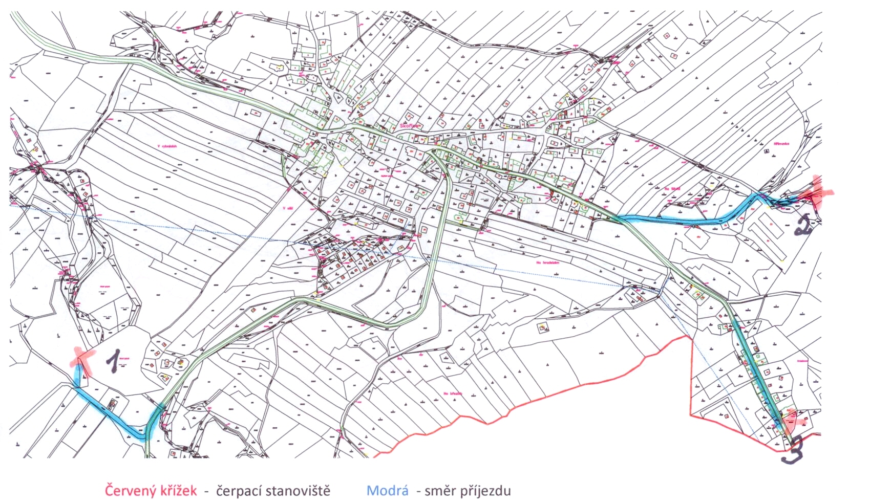

1. § 27 odst. 2 písm. b) bod 5 zákona o požární ochraně
2. § 29 odst. 1 písm. o) bod 2 zákona o požární ochraně
3. § 13 odst. 1 písm. b) zákona o požární ochraně
4. § 7 odst. 1 zákona o požární ochraně
5. Nařízení Plzeňského kraje č.3 ze dne 11.5.2011